●教育部教育雲服務與應用

**教育部資訊及科技教育司高級分析師 林燕珍**

1. **前言**

為迎接雲端學習時代來臨，本部自101年8月經行政院核定實施「教育雲端應用及平臺服務推動計畫」，建置教育雲端的基礎平臺環境及雲端化服務。103年起擴大應用服務，整合教育體系雲端學習資源與服務，建構以服務全國學生、教師、家長及教育行政人員需求為主的「教育雲」服務。

1. **「教育雲」的服務角色**

「教育雲」是指全國教育體系建構在雲端平臺上的各項教育學習與教學資源和整合服務。透過「教育雲」入口網的跨平臺整合查詢介面，使用者可進行搜尋教育雲端的各項學習資源，或利用教育體系的單一帳號登入，即可串聯使用各縣市建置分享的雲端服務，享受開放式的學習資源。目前本部已建立加盟機制及雲端資源交換機制，陸續將教育部、部屬機關(構）、各直轄市、縣(市)政府教育局(處)及民間單位等各加盟資源及服務統整，由單一入口服務使用者。

藉由「教育雲」服務與數位學習推動計畫互相搭配，可支援全國中小學行動學習及數位學習資源環境，如圖1所示，在本部「數位學習推動計畫」(103年至106年)中，「教育雲」服務建構在高品質、超寬頻的校園無線網路環境使用，支援學校推動數位閱讀、行動學習、磨課師線上課程、偏鄉數位關懷、校園4G行動寬頻等創新學習與教學應用，帶動國內教育創新，發展新一代的數位學習環境及學習模式，且促進學習機會均等。

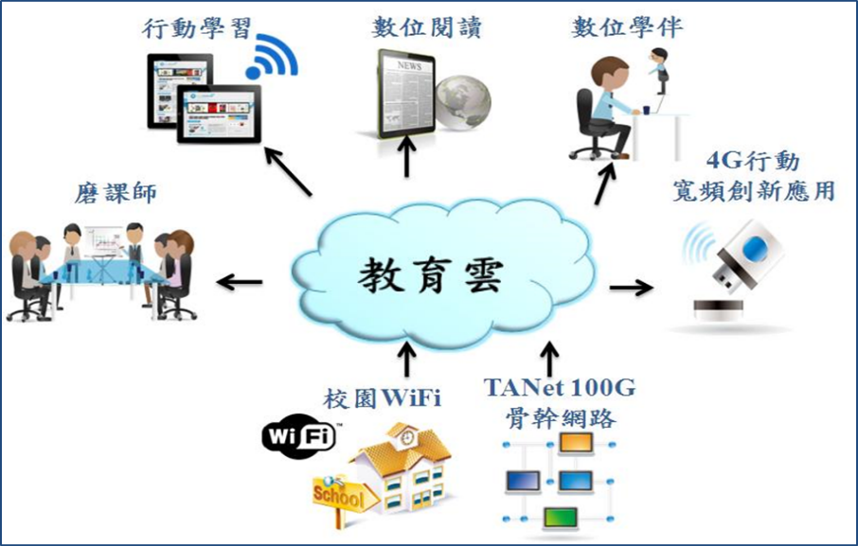

圖 1 教育雲支援數位學習推動

「教育雲」有別於網路上其他雲端服務，其資源主要來源自全國教育體系所發展具特色內容。由於其資源與服務是專門為教育學習量身打造的，可以與教師教學與學生學習緊密結合，提供優質的教育資源服務。

「教育雲」是本著開放式的精神來建立，從資源的整合、使用、分享、加值利用方面，皆具有開放特色及效益。茲說明如下

1. **資源整合面：**對於加盟資源，採用開放式標準整合，具備公有、私有與混合雲等多元服務，提供彈性靈活的雲端建置模式，可以增強資源間互通與再利用性。另透過 整合機制，可以讓雲端設備、資訊及服務向上集中，擴大服務能量，讓資源更加開放全國師生使用，並可避免重複投資。
2. **使用面：**使用者利用電腦、平板電腦或手機等裝置，可跨平臺、跨載具免費使用「教育雲」上開放的資源與服務。
3. **分享面：**多數資源皆使用創用CC授權方式分享資源，讓教師們可以群力建立內容豐富且權利清楚的各式教學資源，自由的在課堂上運用，嘉惠其他資源引用者。
4. **加值利用面：**提供應用服務介面(Open API)，包括：資源上傳、整合檢索等服務項目，讓其他資源網站經營者能藉由便利的操作方式提升網站間的資源交流與分享，亦能依據個別網站需求進行教學資源的加值運用。
5. **服務現況**

本部於102年8月啟動教育雲服務，推出校園電子郵件、跨縣市單一帳號簽入、資安自動防護及雲端資料中心等雲端化服務。目前「校園電子郵件」服務達24萬位師生，提供學生在學期間持續使用之帳號，並且提供每位使用者雲端儲存空間，可做為師生學習社群溝通、作業派送及學習作品繳交的便利管道，以及專屬個人數位資源蒐集庫。

本(103)年10月完成建立與縣(市)政府、部屬機關(構)建置之雲端資源的整合、盤點與加盟機制，依整合資源不同類型歸納其分類，推出「教育大市集」、「教育百科」、「教育媒體影音」、「學習拍立得」、「學習工具」及「線上學習」等6大項雲端應用服務，並且透過建立「教育雲」入口網，將這些整合的雲端應用服務，匯集於單一入口使用。使用者可選擇不同資源類型的應用服務，或者於入口網整合檢索全部資源，可方便搜尋與存取。服務項目說明如下：

**「教育大市集」：**整合全國22縣市教育單位、教育部部屬機構及民間單位多元數位教學資源，形式包含Web教學資源、教育電子書及教育APP，彙整超過15萬筆資源，其中整合的數位教學資源入口網累計瀏覽數超過1,380萬人次。提供十二年國教各學習領域課程綱要教學輔助資源，老師可依學制及資源類型進行整合檢索，將搜尋到的適用資源進行融入教學。

**「教育百科」：**整合國家教育研究院的國語辭典簡編本、重編本、成語典與教育部的教育Wiki 等26萬多筆詞條知識內容，是專門為教育學習量身打造的知識百科服務，提供學生在課程學習時，查找相關詞語解釋與知識，其中國語辭典平均每月約200萬使用人次。

**「教育媒體影音」：**匯整以國家教育研究院「愛學網」資源及「MOD教學網」資源為基礎並加入全國各縣市政府、部屬館所（機構）及民間單位等影音資源，總數約有6千多筆，提供豐富多元的教學影音服務。可透過系統搜尋得到相關影音資源，並記錄使用者學習歷程，其中愛學網平均每月約9千使用人次。

**「學習拍立得」：**為本部本(103)年度委託民間廠商建置的雲端學習管理平臺，提供全國學校師生免費使用，可用為行動學習輔助系統。教師能在平臺上新增課程單元，並可將「教育雲」學習資源導入做為學習教材。學生們可透過平板電腦進行課程學習，系統亦可以記錄學習歷程。

**「線上學習」：**整合本部、縣(市)政府、大學及民間等自行發展具特色的雲端課程服務平臺，包括新竹縣M3教師合作備課平臺、數位學習服務平臺、磨課師課程平臺、數位學習影音課程平臺等，平臺上的課程可用於自學。

**「學習工具」：**整合本部或各直轄市政府教育局、縣(市)政府自行發展之各項學習工具，如自由軟體服務平臺、偏鄉遠距課輔系統等，支援師生雲端學習。

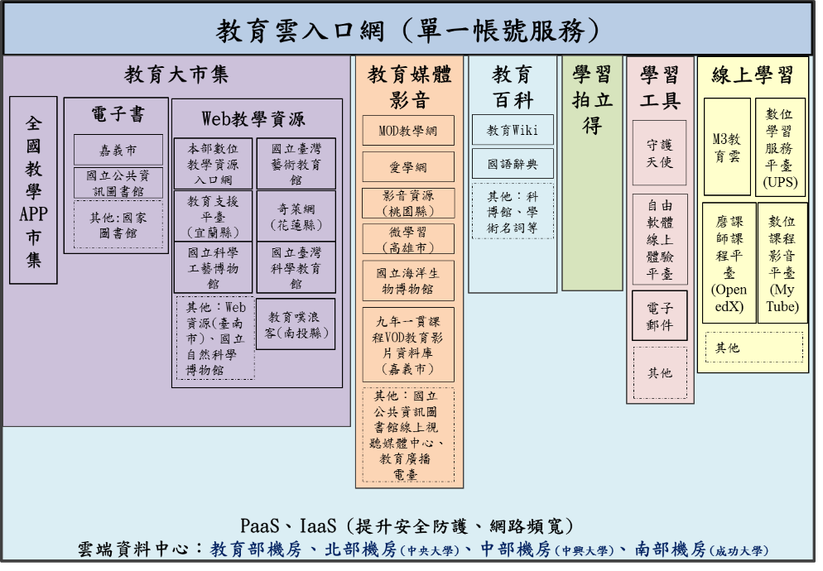

圖 2 教育雲整合資源服務

1. **師生如何應用**

教師可運用「教育雲大市集」的Web教學資源、教育電子書與教育APP等輔助教學使用，可幫助減少備課負擔、提升教學策略、增進學生學習興趣；或將「教育媒體影音」課程導入到學習平臺，提供學生自學。學生可利用「教育百科」查找相關課程詞語解釋，並可運用「學習拍立得」雲端學習管理平臺，進行課前、課中與課後的學習，以及支援行動學習應用。此外，可將「教育雲」上學習資源與服務，導入到學校教學平臺或資源整合的雲端教室，使「教育雲」資源與教學場域結合，提供更貼近學生的學習模式。

**各縣市「教育雲」服務的特色應用案例：**

**行動裝置 APP 教學應用**：教師們可使用新北市「全國教學APP暨應用趣市集平臺」推薦的適合教學APP元件，可參考推薦教師的教學經驗，快速結合運用於課程教學。這些APP元件可以輔助教學，提升學生學習興趣、增進學習理解；學生也可用於行動學習，依自己的學習進度反覆練習。

**雲端教師共同備課應用：**新竹縣「教師合作備課平臺(WeTeach)」與「開放課程市集」(MOOCHub)，教師們可應用進行協同合作課程，透過使用平臺上提供的各項優質教學活動模組，來設計適性學習內容與學習路徑，並能與夥伴教師共構課程資源與教學想法。產出的課程可包裹發佈到開放課程市集，分享給全國教師使用。

**電子書雲端合作學習應用**：臺南市「飛番教學雲-備課與線上學習系統」，教師可運用將教案結合線上資源，轉化成可供閱讀的電子書，於課堂中使用或應用於行動教學。

**國語字音字形及本土語言學習應用：**學生們可使用花蓮縣「字音字形學習網」提供的中文、英文、閩南語、客家語及原住民族語字音字形練習及多種國語文遊戲測驗自我練習，可激發學生學習動機，增強學生語文能力。

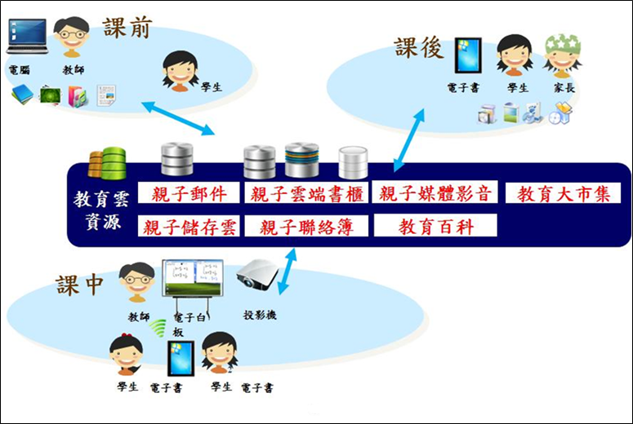

圖3 教育雲應用於學習之服務情境圖

1. **未來展望**
2. 持續推動充實教育雲端開放式教學資源，及整合各教育平臺應用服務。朝向精緻、個人化學習服務發展，支援「學習者為中心」的資源需求。
3. 以「教育雲」來支援各級學校數位創新學習與教學應用。
4. 持續與產、官、學各類機構合作，促進學習科技產業服務數位化、行動化、雲端化。
5. 鼓勵民間或企業團體加盟教育雲之資源共享服務，共同促進國內教育產業數位內容、雲端應用服務與行動裝置之發展，累積臺灣經驗、拓展海外市場。